

|  |
| --- |
| Tóm tắt: Use case này cho phép NV bán hàng duy trì thông tin khách hàng trong hệ thống quản lý khách hàng. Bao gồm thêm khách hàng, xóa khách hàng, cập nhật khách hàng và tìm kiếm khách hàng |
| Dòng sự kiện chính: Use case này bắt đầu khi NV bán hàng muốn thêm, thay đổi, xóa, hay tìm kiếm khách hàng trong hệ thống   1. Hệ thống yêu cầu nhân viên bán hàng chọn chức năng muốn thực hiện (Thêm khách hàng/ Sửa khách hàng/ Tìm kiếm khách hàng/ Xóa khách hàng) 2. Lúc này, xảy ra các luồng sự kiện sau:    1. “Thêm khách hàng”  * NV bán hàng chọn “Thêm khách hàng” * Hệ thống yêu cầu NV bán hàng nhập vào các thông tin của khách hàng (Tên khách hàng, giới tính, ngày sinh, địa chỉ, số điện thoại) Hệ thống sẽ tự động cập nhật Mã khách hàng trong quá trình Thêm khách hàng mới * Sau khi NV bán hàng cung cấp thông tin được yêu cầu. Nếu điều kiện nhập là hợp lệ thì khách hàng này được lưu vào hệ thống   1. “Sửa khách hàng”   2.2.a NV bán hàng trực tiếp chọn khách hàng cần sửa:  - NV bán hàng chọn 1 khách cần sửa thông tin  - NV bán hàng chọn “Sửa khách hàng”.  - Hệ thống hiển thị thông tin khách hàng qua bảng sửa chữa  - NV bán hàng chỉnh sửa các thông tin khách hàng, nếu điều kiện nhập là hợp lệ thì khách hàng được lưu vào hệ thống  2.2.b NV bán hàng dùng công cụ tìm để sửa khách hàng:  - NV bán hàng chọn “Tìm kiếm khách hàng”  - Hệ thống yêu cầu NV quản lý nhập các thông tin tìm kiếm khách hàng  - Sau khi NV bán hàng cung cấp thông tin được yêu cầu. Nếu điều kiện nhập là hợp lệ thì hệ thống bắt đầu tìm kiếm và hiển thị ra thông tin tìm kiếm  - Lặp lại 4 bước ở phần 2.2.a   * 1. Tìm kiếm khách hàng” * NV bán hàng chọn “Tìm kiếm khách hàng” * Hệ thống yêu cầu NV bán hàng nhập các thông tin tìm kiếm khách hàng * Sau khi NV bán hàng cung cấp thông tin được yêu cầu. Nếu điều kiện nhập là hợp lệ thì hệ thống bắt đầu việc tìm kiếm và hiển thị ra thông tin khách hàng được tìm kiếm   1. -“Xóa khách hàng”   2.4.a NV bán hàng trực tiếp chọn khách hàng muốn xóa  - NV bán hàng chọn 1 khách hàng muốn xóa  - NV bán hàng chọn “Xóa khách hàng”  - Hệ thống hiển thị câu thông báo xác nhận NV bán hàng có muốn xóa không?  - NV bán hàng chấp nhận, khách hàng sẽ bị xóa khỏi hệ thống  2.4.b NV bán hàng dùng công cụ tìm kiếm để xóa khách hàng:  - NV bán hàng chọn “Tìm kiếm khách hàng”  - Hệ thống yêu cầu NV bán hàng nhập các thông tin tìm kiếm khách hàng  - Sau khi NV bán hàng cung cấp thông tin được yêu câù. Nếu điều kiện nhập là hợp lệ thì hệ thống bắt đầu việc tìm kiếm và hiển thị ra thông tin tìm kiếm  - Lặp lại 4 bước 2.4.a |
| Dòng sự kiện phụ: Nếu trong luồng sự kiện 2.2.b/2.4.b/2.3 không tồn tại khách hàng nào thì hệ thống sẽ xuất ra câu thông báo “Không tìm thấy khách hàng”. NV bán hàng có thể nhập thông tin tìm kiếm khác hoặc hủy bỏ thao tác, lúc use case kết thúc |
| Tiền điều kiện: NV bán hàng phải đăng nhập dưới quyền NV bán hàng vào hệ thống trước khi use case bắt đầu |
| Hậu điều kiện: Nếu use case thành công, thông tin khách hàng được thêm, cập nhật hoặc xóa hàng hóa khỏi hệ thống. Ngược lại, trạng thái hệ thống không thay đổi |

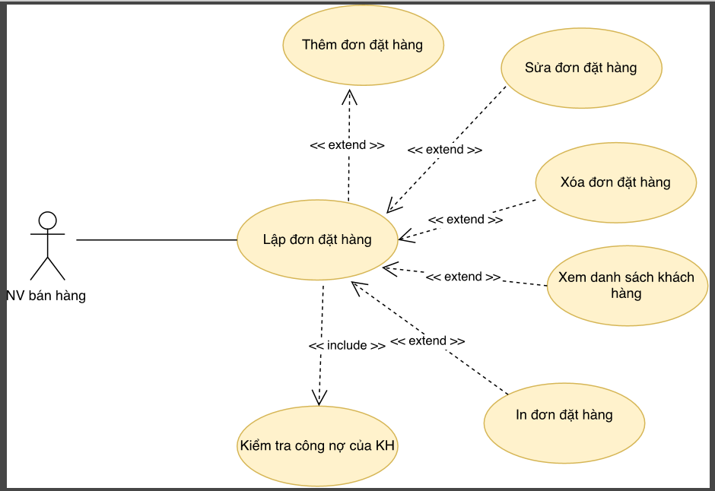

|  |
| --- |
| Tóm tắt: Use-case “Lập đơn đặt hàng” dùng để ghi nhận thông tin bán hàng cho khách hàng. |
| Dòng sự kiện chính:  1. Nhân viên bán hàng nhấn vào “Quản lý bán hàng”. Chọn “Lập phiếu đặt hàng”  2. Hệ thống hiển thị màn hình để nhập thông tin cho phiếu đặt hàng khách hàng  3. Nhân viên bán hàng nhập thông tin vào Phiếu đặt hàng  4. Nhân viên bán hàng nhấn Lưu, thì thông tin Phiếu đặt hàng sẽ được lưu vào CSDL |
| Dòng sự kiện phụ: Nếu nhân viên bán hàng nhập thiếu thông tin trên Phiếu đặt hàng thì hệ thống sẽ thông báo thiếu thông tin |
| Tiền điều kiện: Nhân viên bán hàng phải đăng nhập hệ thống và vào phần Quản lý bán hàng để Lập phiếu đặt hàng |
| Hậu điều kiện: Thông tin Phiếu đặt hàng được lưu xuống cơ sở dữ liệu |

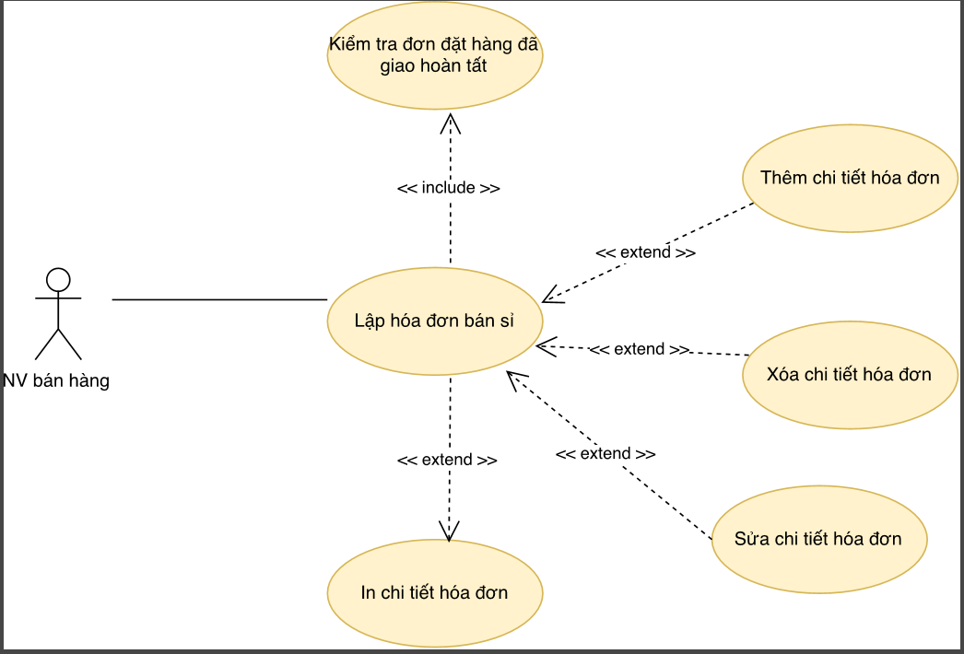

|  |
| --- |
| Tóm tắt: Use-case “Lập hóa đơn bán hàng” dung để ghi nhận thông tin mua hàng của khách hàng, số tiền thanh toán. |
| Dòng sự kiện chính:  1. Nhân viên bán hàng nhấn vào “Quản lý bán hàng”. Chọn “Lập hóa đơn bán hàng”  2. Hệ thống hiển thị màn hình để nhập thông tin cho hóa đơn bán hàng  3. Nhân viên bán hàng nhập thông tin vào Hóa đơn bán hàng  4. Nhân viên bán hàng nhấn Lưu, thì thông tin Hóa đơn bán hàng sẽ được lưu vào CSDL |
| Dòng sự kiện phụ: Nếu nhân viên bán hàng nhập thiếu thông tin trên hóa đơn thì hệ thống sẽ thông báo thiếu thông tin |
| Tiền điều kiện: Nhân viên bán hàng phải đăng nhập hệ thống và vào phần Quản lý bán hàng để Lập hóa đơn bán hàng |
| Hậu điều kiện: Thông tin hóa đơn bán hàng được lưu xuống cơ sở dữ liệu |

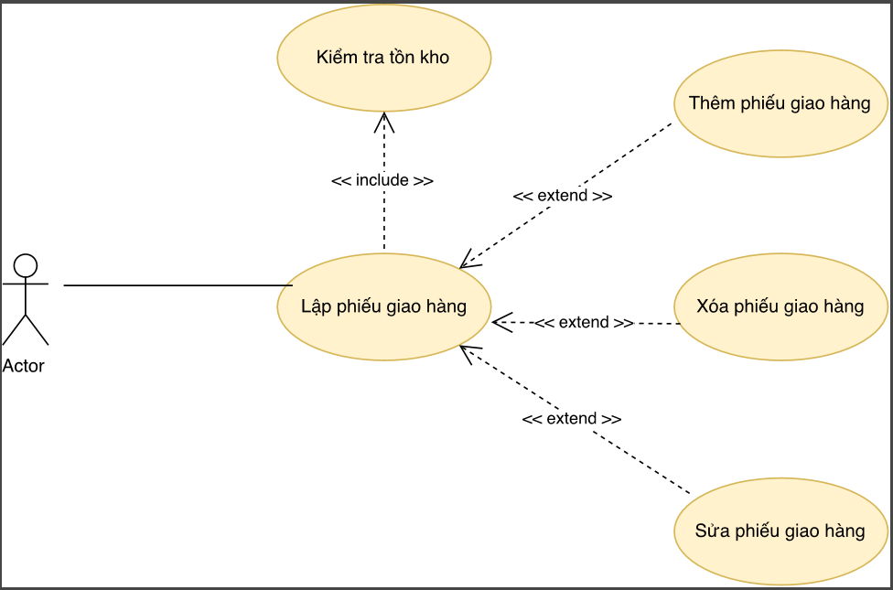

|  |
| --- |
| Tóm tắt: Use-case “Lập phiếu giao hàng” dung để ghi nhận thông tin từng đợt giao hàng cho khách vì là khách sỉ nên có thể giao nhiều lần |
| Dòng sự kiện chính:  1. Nhân viên bán hàng nhấn vào “Quản lý bán hàng”. Chọn “Lập phiếu giao hàng”  2. Hệ thống hiển thị màn hình để nhập thông tin cho phiếu giao hàng  3. Nhân viên bán hàng nhập thông tin vào Lập phiếu giao hàng  4. Nhân viên bán hàng nhấn Lưu, thì thông tin Phiếu giao hàng sẽ được lưu vào CSDL |
| Dòng sự kiện phụ: Nếu nhân viên bán hàng nhập thiếu thông tin trên phiếu giao hàng thì hệ thống sẽ thông báo thiếu thông tin |
| Tiền điều kiện: Nhân viên bán hàng phải đăng nhập hệ thống và vào phần Quản lý bán hàng để Lập phiếu giao hàng |
| Hậu điều kiện: Thông tin phiếu giao hàng được lưu xuống cơ sở dữ liệu |

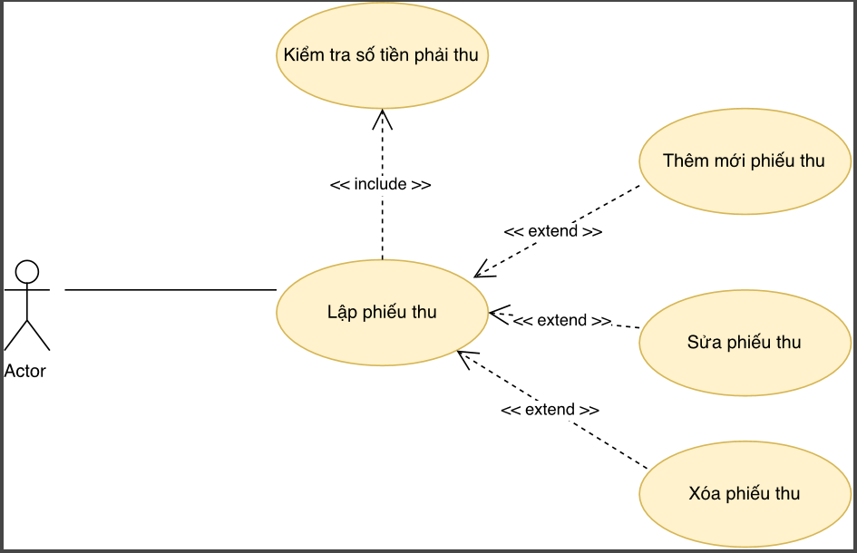

|  |
| --- |
| Tóm tắt: Use-case “Lập phiếu thu” dùng để ghi nhận thông tin từng đợt thanh toán tiền của khách |
| Dòng sự kiện chính:  1. Nhân viên bán hàng nhấn vào “Quản lý bán hàng”. Chọn “Lập phiếu thu”  2. Hệ thống hiển thị màn hình để nhập thông tin cho phiếu thu tiền  3. Nhân viên bán hàng nhập thông tin vào Lập phiếu thu  4. Nhân viên bán hàng nhấn Lưu, thì thông tin Phiếu thu sẽ được lưu vào CSDL |
| Dòng sự kiện phụ: Nếu nhân viên bán hàng nhập thiếu thông tin trên phiếu thu thì hệ thống sẽ thông báo thiếu thông tin |
| Tiền điều kiện: Nhân viên bán hàng phải đăng nhập hệ thống và vào phần Quản lý bán hàng để Lập phiếu thu |
| Hậu điều kiện: Thông tin phiếu phiếu thu được lưu xuống cơ sở dữ liệu |